23e dimanche ordinaire C
Luc 14, 25-33 Si quelqu’un vient à moi sans haïr (me préférer à) son père…
Etre disciple
(05/09/10)

Pour une animation de partage d’évangile :
Voilà un évangile bizarre ! Jésus est en route avec des foules nombreuses, personne ne lui demande rien et voilà qu’il se tourne et dit 2 choses un peu imbuvables : on ne peut être son disciple si on ne hait pas sa famille (et soi-même) et qu’on ne porte pas sa propre croix ; puis 2 petites histoires bien normales, évidentes… avant de conclure qu’on ne peut être son disciple si on ne se sépare pas de tout ce qui est à nous.
Quelle logique dans tout cela ?

* La grosse pierre d’achoppement est « haïr ». En effet, là où le texte lu à l’église dit « me préférer à », le texte grec parle de haïr. Jésus peut-il nous demander de haïr ? Ce serait bien contraire à toute la Bible ! En y regardant de plus près, nous voyons que les objets de cette haine sont les proches et soi-même. C’est vrai qu’on ne hait pas ceux qui sont loin de nous, qui nous sont indifférents. On ne hait que des personnes qu’on serait tenté d’aimer très fort, de façon passionnelle, excessive, exclusive, possessive… donc un peu étouffante. Nous avons choisi de comprendre haïr comme cesser d’aimer d’un amour excessif, dévorant. Ce qui donnerait : « Si quelqu’un vient auprès de moi sans avoir cessé d’aimer d’un amour dévorant son père, sa mère… sa propre vie, il ne peut être mon disciple. »
La pierre d’achoppement suivante -la croix-, nous l’avons déjà rencontrée lors de dimanches précédents et nous y renvoyons : 22e dimanche A : http://www.catho-bruxelles.be/Annee-A.html et 12e dimanche C : http://www.catho-bruxelles.be/Annee-C.html.

Puis viennent les 2 petites paraboles du constructeur et du roi. Elles ont l’air bien sages et bien logiques : il faut réfléchir avant de se lancer dans quelque chose. Sont-elles là pour nous dire que nous devons, avant de nous engager avec Jésus, mesurer si nous aurons la force d’aller jusqu’au bout ? Sont-elles là pour nous dire que nous devons pouvoir mettre nos projets à distance (s’asseoir et réfléchir), ne pas nous identifier à eux, pouvoir les abandonner si nécessaire ? Elles ont encore beaucoup d’autres choses à nous dire….

Il y a toujours un choix à faire lors d’une lecture d’évangile. Nous avons lu celui-ci comme un appel à la lutte contre l’envahissement : envahissement par l’amour des proches et de soi-même, envahissement par des difficultés que nous subissons sans les porter, envahissement par des projets que nous ne pourrions abandonner. Contre tout cela, l’évangile nous parle de mise à distance, de liberté. De la liberté nécessaire pour être un homme debout, avec d’autres, disciple du Christ.

→ avec tous, on pourrait faire une activité Collés/décollés ou Liés ensemble : voir dans la boîte à outils, à la rubrique Expériences fondatrices , ici : http://www.catho-bruxelles.be/Bible-et-enfants,706

On peut également proposer une activité Porter sa croix : page 6, 12e dimanche C http://www.catho-bruxelles.be/Annee-C.html.
Quand l’activité est finie, on lit ou raconte l’évangile et on cherche ensemble les rapports avec ce qu’on vient de faire.

→ avec tous à partir de 5 ans, on pourrait jouer à un mini jeu de société : « Ensemble ou en paquet ? » : sur un plan de jeu ou une marelle géante, 2 équipes avancent, formées par des joueurs qui auront à se séparer s’ils veulent arriver à jouer ensemble, à s’entraider, à être des disciples. Voir annexe en fin de document.

* Après avoir butté sur le mot haïr, nous sommes bien réveillés pour écouter attentivement le 1er verset de l’évangile d’aujourd’hui. Pourquoi donc Jésus se retourne-t-il pour parler aux foules nombreuses ? Afin de les regarder ? Pourtant, le texte ne dit pas que les foules suivent Jésus, qu’elles sont derrière lui ! Et si ce retournement indiquait une prise de conscience de Jésus : « Attention, si je n’y prends garde, ils vont faire de moi un gourou» ? Si ce retournement indiquait une conversion, un changement de regard de Jésus : voir des personnes, parler à des personnes plutôt qu’à une foule. Pour que cette foule cesse d’être foule et devienne un peuple. Être un gourou ou suivre un gourou, c’est être dans la fusion, dans la possession mutuelle. Pas dans la séparation qui rend possible l’alliance entre des personnes adultes et libres, entre les humains et Dieu. C’est peut-être pour ne pas risquer qu’un rapport de gourou s’installe entre lui et ces « foules nombreuses » que Jésus dit : « Ne portez pas ma croix, mais la vôtre, sachez prendre distance, être séparés : de vos proches, de vous-même, de vos projets, de vos biens… et de moi : je ne vous appartiens pas. » C’est peut-être pour insister sur un autre type de rapport que le texte reprend 3 fois, comme une litanie « être mon disciple » : c’est bien d’un rapport de maître à disciple qu’il s’agit. Pas d’un rapport hiérarchique de maître à esclave, pas d’un rapport fusionnel comme risquent de l’être les rapports affectifs.

→ avec tous, on peut faire une expérience de Changement de lunettes. Voir la boîte à outils, à la rubrique Expériences fondatrices http://www.catho-bruxelles.be/Bible-et-enfants,706.
Quand l’activité est terminée, on se demande qui est le 1er qui change de lunettes dans l’évangile d’aujourd’hui ? Pour cela, on peut s’aider des 3 petits dessins de foule qui se trouvent en annexe. On peut être attentif aux mots : on parle d’une foule… mais quand Jésus parle, que dit-il ? S’il parlait à la foule tout entière, que dirait-il ? Jésus, en se retournant, a changé les lunettes « foule » contre des lunettes « personne ».

→ avec tous, on peut faire une expérience Machine inhumaine/machine humaine (voir boîte à outils http://www.catho-bruxelles.be/Bible-et-enfants,706). Les participants sont invités à se mettre en rangs, chacun à sa place, comme pour une leçon de gym. Tous font le même geste, par ex : le train qui avance puis le train qui siffle, puis le train qui fait tchouc tchouc… Ensuite, tout en restant à sa place, chacun est invité à faire quelque chose de différent : le train qui avance ou qui siffle ou qui fait tchouc tchouc… Enfin, on se rassemble : chacun est relié aux autres et, tous ensemble, on fait le train, chacun ayant un rôle différent. Voir Machine humaine dans la boîte à outils.
Quand l’activité est terminée, on cherche où l’évangile parle de foule. Et puis, que se passe-t-il ? Quand Jésus s’est retourné et qu’il parle, parle-t-il de gens qui font tous la même chose en même temps ? Parle-t-il comme on parle à une foule ?

 Pour une grande activité, il est possible d’utiliser ces différentes propositions au sein d’une activité de type rallye. Voir à ce mot dans la boîte à outils http://www.catho-bruxelles.be/Bible-et-enfants,706.

Petits jeux : (NB : quand il y a des choses [écrites comme ceci] c’est une remarque, une question pour les accompagnateurs ou animateurs)

- « La dignité de l’homme exige donc de lui qu’il agisse selon un choix conscient et libre »

Voici des conditions pour être disciple de Jésus :

- renoncer  - préférer  - venir | - marcher  - obéir  - porter

Écoute bien l’évangile d’aujourd’hui, trouve l’intrus et barre-le !

- Un mot pour un autre ?

- Tu as 1 seconde pour trouver l’erreur dans cette phrase :

Si quelqu'un vient à moi sans me préférer à son père, sa mère, sa femme, ses enfants, ses frères et soeurs, et même à sa propre vie, il ne peut pas être mon ami.

En vérité, si Jésus avait dit cette phrase-là, quelle différence cela ferait-il ?
→ Entre Jésus et ses disciples, c’est plutôt une histoire de ou de  ?

- Tu as ½ seconde pour trouver l’erreur dans cette phrase-ci :

Celui qui ne porte pas ma croix pour marcher derrière moi ne peut pas être mon disciple.

→ Être disciple de Jésus, c’est plutôt une histoire de
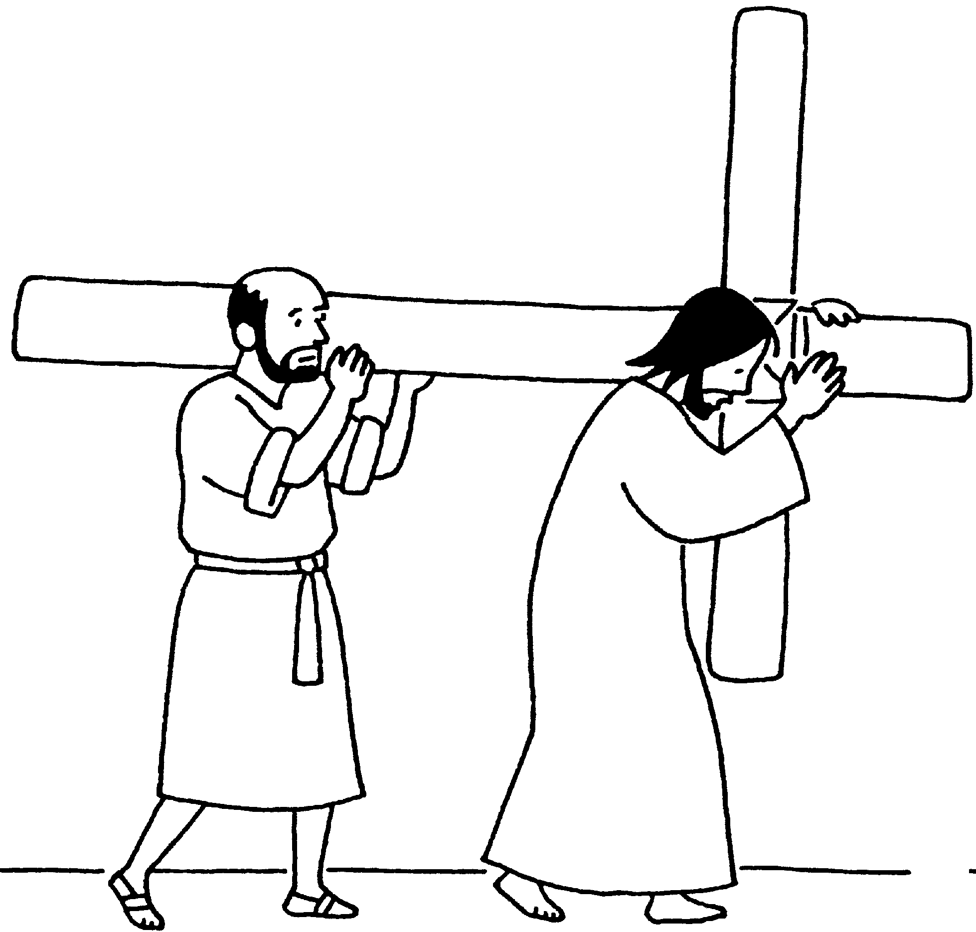 ou de 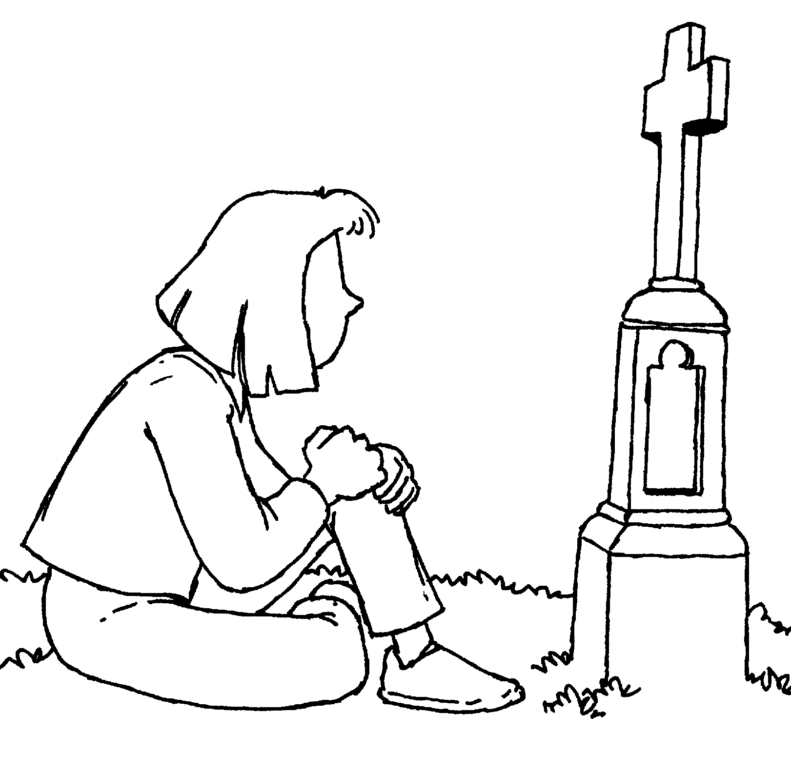 ou de 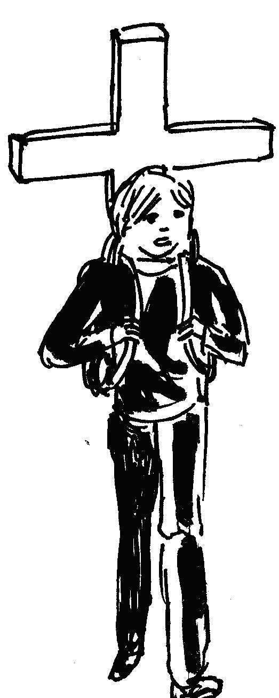 ?

- Appel ?

Voici 2 histoires qui parlent de disciples.
Trouve le maximum de choses qui ressemblent à l’évangile d’aujourd’hui, puis le maximum de choses différentes.
Tu peux faire un concours avec des copains ou des membres de ta famille.

“Comme il s’en allait, Jésus vit, en passant, assis au bureau des taxes, un homme qui s’appelait Matthieu. Il lui dit : « Suis–moi. » Il se leva et le suivit.” (Matthieu 9:9 TOB)

“Comme il passait le long de la mer de Galilée, il vit Simon et André, le frère de Simon, en train de jeter le filet dans la mer : c’étaient des pêcheurs. Jésus leur dit : « Venez à ma suite, et je ferai de vous des pêcheurs d’hommes. » Laissant aussitôt leurs filets, ils le suivirent. Avançant un peu, il vit Jacques, fils de Zébédée, et Jean son frère, qui étaient dans leur barque en train d’arranger leurs filets. Aussitôt, il les appela. Et laissant dans la barque leur père Zébédée avec les ouvriers, ils partirent à sa suite.” (Marc 1:16-20 TOB)

- Retournement

Voici des cases de BD à illustrer :

De grandes foules faisaient route avec Jésus ; | il se retourna et leur dit : | « Si quelqu'un vient à moi sans me préférer à son père […] il ne peut pas être mon disciple.

Et voici les illustrations proposées :

 | 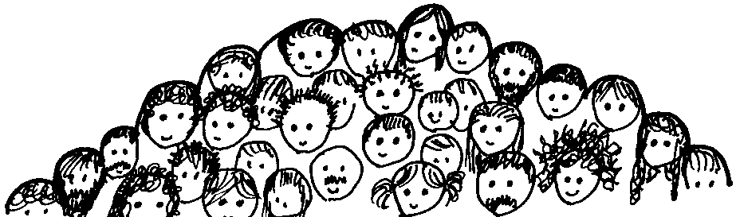 | 

Quelle illustration mets-tu dans quelle case ?

Penses-tu que toutes les personnes qui sont dans les grandes foules vont avoir envie d’être disciple de Jésus ?

Pour parler d’un ensemble de disciples, tu dirais :
□ une foule □ un peuple □ une communauté □ une armée

- SDF ? Locataire ? Propriétaire ? Colocataire ?

Attention, ce qui suit est réservé à ceux qui n’ont pas peur de réfléchir !
Quelle est la phrase qui se trouve dans l’évangile d’aujourd’hui :

Celui d'entre vous qui renonce à tout ce qui lui appartient peut être mon disciple.

OU BIEN

Celui d'entre vous qui ne renonce pas à tout ce qui lui appartient ne peut pas être mon disciple.

OU BIEN

Celui d'entre vous qui ne renonce pas à tout ne peut pas être mon disciple.

Est-ce que cette phrase veut dire qu’il faut :

- renoncer à manger
- renoncer à ce qui rend heureux
- renoncer à être propriétaire
- renoncer à sa famille
- renoncer à ce qui fait plaisir
- renoncer à prendre des vacances
- renoncer à s’acheter quelque chose

- Mots croisés

1
2
3
4
5 |  | '
6
7
8

Horizontalement, trouve ces mots de l’évangile d’aujourd’hui :
- Pour les faire, il faut creuser dans la terre. Elles servent à rendre une maison bien solide.
- Marcher, s’en aller sur un chemin.
- Changer de manière de voir, de manière de faire. Faire un demi-tour.
- Pour le faire, il faut être debout. Cela conduit toujours quelque part.
- On le fait pour s’arrêter, réfléchir, parler, écouter, manger, se reposer.
- Il vaut mieux … sa croix que de se laisser écraser par elle.
- C’est là que se trouve l’autre roi à qui le roi envoie une délégation.
- Dieu l’a fait à son image et lui a donné son souffle.

Verticalement, découvre celui qui accompagne, écoute, questionne, discute…

[ fondations, faire route, se retourner, marcher, s’asseoir, porter, loin, homme / disciple ]

Avec des images

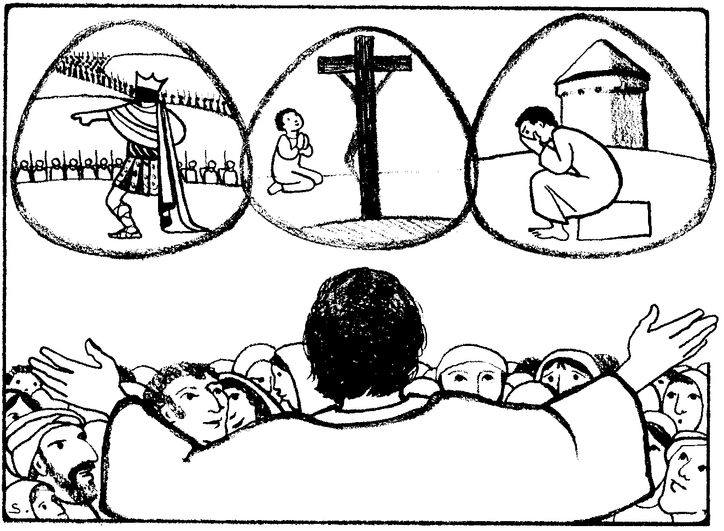

Il y a 3 petits dessins dans le haut de ce dessin.
Reconnais-tu les histoires ? Que penses-tu du dessin qui est au milieu ?

Annexe :

Change de lunettes pour regarder la foule :



Jeu de société/marelle : Ensemble ou en foule ?

6  accompagner | 10 | 11   | 12  être disciple
8 | 7 | 6 | 5
1 | 2 | 3  se séparer | 4

Matériel :
- le plan de jeu
- un pion par joueur et un dé
- éventuellement des liens pour lier les joueurs ou des élastiques pour lier les pions.

Possibilité de faire ce jeu en marelle avec un plan de jeu dessiné à la craie par terre. Au début du jeu, les joueurs en paquet sont liés ensemble par leurs mains ou leurs chevilles. Il faut des lanceurs de dé extérieurs à la marelle : un lanceur par équipe ou un lanceur par joueur

Déroulement

2 équipes de 4 (ou 3) joueurs
Chaque joueur a un pion.

Au début, les joueurs d’une équipe sont obligés de rester ensemble : ils sont en paquet/ foule (les relier les uns aux autres ? lier les pions avec un élastique ?). Un des membres de l’équipe jette le dé et les joueurs de l’équipe avancent en paquet.

Quand l’équipe arrive sur la case se séparer OU accompagner OU être disciple, elle cesse d’être un paquet. À partir de ce moment, chaque joueur de l’équipe jette le dé et avance son pion. Il peut décider s’il utilise ses points pour avancer ou reculer. Mais l’équipe continue à jouer ensemble.

Cases grilles :
- Si le joueur est délié : il reste sur place jusqu’à ce que quelqu’un de son équipe vienne le chercher en venant le rejoindre sur sa case.
- Si l’équipe est en paquet : elle est bloquée. Elle doit attendre qu’1 joueur de l’autre équipe soit sur la case « être disciple » : à ce moment-là, elle peut recommencer à jouer.
- Si les 2 équipes restent bloquées en paquet sur les cases grilles fermées, la partie est perdue. On peut en refaire une autre.

Case finale « être disciple » :
Le 1er arrivé sur la case « être disciple » continue à jeter le dé et donne ses points à quelqu’un de son équipe qui en a besoin.

Fin du jeu : la 1ère équipe qui est au complet sur la case « être disciple » a gagné.

Pour animer le jeu :
Au cours du jeu, prêter l’oreille aux remarques, étonnements, mécontentements des joueurs. Si personne ne dit rien, on peut s’étonner, en passant, si cela arrive : Tiens, c’est quand même bizarre : voilà que vous vous séparez, que vous cessez d’être une foule quand vous passez sur la case « accompagner » ! C’est logique, ça ? On peut aussi en parler après le jeu.
Après le jeu, on peut aussi reparler des moments où l’équipe a cessé d’être un paquet, une foule : sur quelle case ? Qu’est-ce que cela change ?

Remarque : tel quel, le jeu est très simple. Il ne parle ni de se séparer de ses biens, ni de porter sa croix. Les animateurs qui désirent créer un jeu plus long, plus complet, pourront ajouter des cases reprenant ces éléments. Il est aussi possible, à la fin du jeu, quand on découvre le texte de l’évangile, de remarquer tout ce que Jésus dit en plus.

Voir également la note ici : http://atelier-evangile.catho-bruxelles.be/Ateliers/23dim-c.pdf
Les disciples ont-ils pris le temps de s’asseoir et de calculer ou examiner ? Relisons le début du chapitre 5…
Voir Luc 4, 32
Voir Conversion dans la boîte à mots http://www.catho-bruxelles.be/Bible-et-enfants,706
Jésus ne dit pas « vous », il parle au singulier : si quelqu’un vient à moi, quiconque, quiconque parmi vous.
Voir Foule/peuple dans la boîte à mots http://www.catho-bruxelles.be/Bible-et-enfants,706
« Quiconque ne soutient pas sa propre croix » » dit le texte grec.
Il ne le dit pas ici, mais à la fin de l’évangile de Luc (24, 51)
Vatican II Gaudium et Spes, § 17. Cité dans Théo, article « conscience ».
J-F Kieffer, 1000 images d’évangile, Les Presses d’Ile de France (modifié)
P. ROYER, 1000 images symboliques, Les presses d’Ile de France
J. VANDENBOSCH et Sabine de COUNE, Prier la Parole Dominicale Année C, Ed. Fidélité

